1. **TimescaleDB介绍**

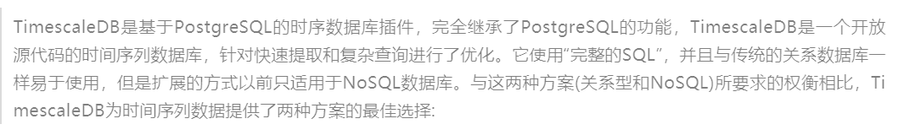

1. **时间序列数据的特征**

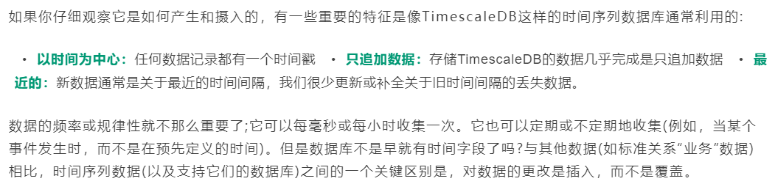

1. timescaleDB特点

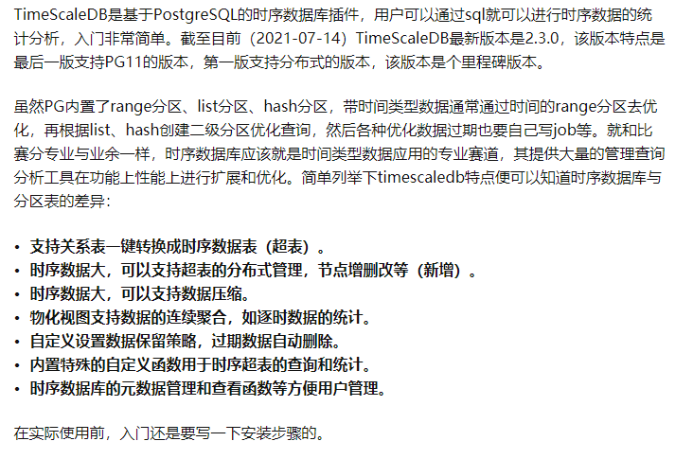

1. 使用小案例

https://zhuanlan.zhihu.com/p/396384316